**無母數統計期末報告-遊戲模式與遊玩進度的無母數檢定方法**

**林可翰**

**摘要**

研究是基於一款電腦遊戲的上傳到一遊戲統計網站上數據進行其同模式不同日期下，玩家遊玩進度離散程度的比較，以及不同模式下，玩家平均遊玩進度的比較，最後檢查遊戲模式難度越高是否導致玩家平均遊玩進度越慢，透過所得結論提供如何選擇遊戲模式以更好的追趕其他玩家的遊玩進度的應用。

**目錄**

**前言....................................3**

**研究方法................................8**

**研究結果...............................12**

**總結...................................14**

**附錄...................................15**

**前言**

包含研究背景、動機、目的、衡量變數的選取、研究架構。

**研究背景**

遊戲簡介:

流亡黯道(Path of Exile,後以POE簡稱之)，是一款能用電腦或家用遊戲機下載遊玩的美式ARPG類型遊戲，以角色能力和裝備的高度自定義，和高度自定義之下所延伸出近乎無限的複雜度為賣點，部分玩家為了探索遊戲可能性，製作外部插件甚至角色模擬器或與官方合作架設遊戲各項統計數據的網站。而這次研究採用的玩家數據便是由poe.ninja這個可以玩家數據網站提供。

遊戲LOGO

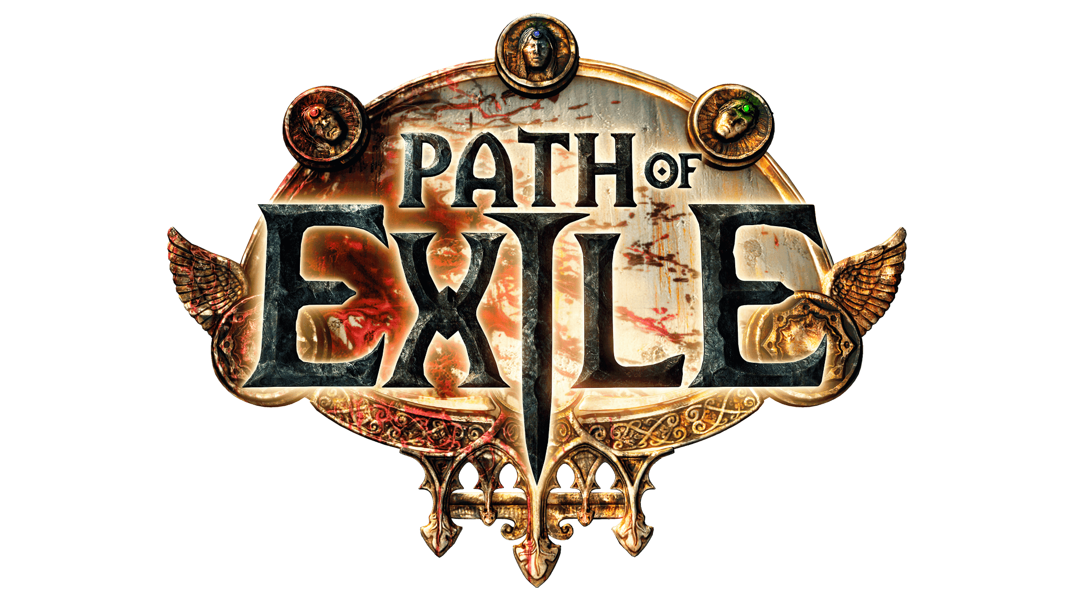

**研究動機**

目前賽季(12/3)有三個遊戲模式因子，分別為Hardcore(後簡稱HC:不允許死亡，死亡會連同身上物品被淘汰至標準賽季)、Solo Self Found(後簡稱SSF:不允許玩家交易、組隊)、Ruthless(有道具掉落稀有度極低等許多苛刻的限制)。透過這些因子的排列組合能賽季被分成八個區塊，不同區塊的存檔不相同，但所有非標準模式下的角色保留進度角色併回標準模式。

儘管我們通常相信遊戲模式的不同勢必影響玩家遊玩進度的快慢，但是其中的差異是否有統計上的顯著關係仍然是值得探討的。研究相同模式下，不同日期中玩家遊玩進度的離散程度的差異，進行同日期下，不同遊戲模式下，平均玩家遊玩進度的快慢的比較。這個結論可以讓我們推測對於玩家是否有理由認為同日期不同模式下是否有遊玩進度上的差異。

**研究目的**

希望在確認不同日期同模式下玩家的遊玩進度離散程度是否不同，進而去分析相同日期不同模式下的玩家平均遊玩進度的差異，又想確認較不同遊戲模式會使玩家的平均遊玩進度有所不同。透過對於遊戲模式的難度預測(難度:HC>SSF>標準)，在同一時間下，對於難度較高的遊戲模式，遊玩進度會較慢的認知在統計上是否顯著。因此選擇一個有效的衡量玩家的遊玩進度的變數是此研究的關鍵。

**衡量變數的選取**

此遊戲有兩個不同的變數可以選擇用以說明玩家遊玩進度。

一.角色等級:

此遊戲的角色等級最高為100等。越高的等級升級所需的經驗越多，且玩家從自身等級一定範圍外的怪物獲取經驗會減少。

大多情況下，角色若是死亡，則會扣除該等級總比例的經驗(5%或10%依據所在遊玩關卡、場景)，但是死亡扣除經驗不會使等級下降，最低使該等級獲得經驗扣除至0。

這個變數很直接的反映遊玩進度，但是以這個遊戲來說，等級只在一定著程度上反映角色的強度，且在第二天開始，就已經有玩家使角色達到等級上限100等了，對於衡量遊玩進度是一個缺陷，因此，對於此次研究來說，角色等級不是此次研究衡量變數的首選。

二.玩家挖掘深度(層數):

玩家挖掘深度(層數)以層為單位，反映在一個特殊關卡中角色所處的難度位置，鑽探深度越高，說明角色也有越高的進度。相較於角色等級有100等的上限，無法衡量在此之上的遊玩進度，鑽探深度沒有明確的上限，其難度會隨深度不斷增加，能無盡反映角色遊玩進度。缺點在於，此特殊關卡不是所有玩家在遊玩遊戲時的追求的目標，相較角色等級，他僅是部分玩家擁有的觀察值。簡單來說，玩家的等級與鑽探深度的可比喻為一個人的歲數與吃的飯粒個數的關係。鑽探深度相當於一個沒有明確上限但並非所有玩家參與的變數，可是卻能衡量玩家的遊玩進度。

**研究架構**

基於研究動機，得到架構如下。

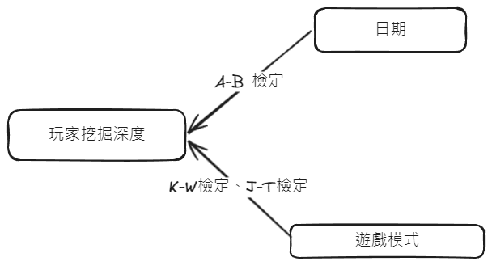

一.玩家挖掘深度(層數):

玩家角色在一個特殊關卡下進行的紀錄，該場景是一個礦坑，角色會一跟著採礦車一起探索礦坑，鑽探深度越深怪物強度越強，突破深層怪物所需的角色強度需求也會提高，又可透過角色強度反映玩家遊玩進度，因此可以此為觀察值進行分析。

二.日期:

同在標準模式下，賽季開始後的第二天以及第六天作為母體。不同日期下的角色鑽探深度的離散程度是否不同。

三.遊戲模式:

同在賽季開始後第二天的紀錄下，因其他模式(Ruthless、等其他複合模式)樣本過小，僅考慮遊戲模式HC、SSF和標準模式下，平均角色鑽探深度的不同以及是否呈現順序關係。

**研究方法**

包含 Ansari - Bradiey test、Kruska - Wallis test 和Jonckheeree-Terpstra test 的假設，並訂立顯著水準 $α=0.05$。

研究資料概覽

| 同一賽季特定"模式_日期"玩家挖掘深度(層數) | | | |
| --- | --- | --- | --- |
| 標準_d6 | 標準_d2 | SSF_d2 | HC_d2 |
| 927 | 500 | 193 | 130 |
| 687 | 451 | 174 | 116 |
| 677 | 387 | 168 | 115 |
| 676 | 384 | 165 | 107 |
| 652 | 375 | 148 | 101 |
| 648 | 366 | 135 | 101 |
| 641 | 361 | 135 | 99 |
| 639 | 332 | 132 | 95 |
| 633 | 325 | 129 | 94 |
| 622 | 313 | 127 | 92 |

由於樣本數受sas運型效能所限，僅採排名前10個且並非隨機抽樣，因此，宜採用無母數方法。

**日期的Ansari-Bradiey test**

研究同模式不同日期下(標準_d6、標準_d2)玩家挖掘深度(層數)的離散程度是否有顯著差異。

由於受樣本數所限，且樣本是基於網站排名前十，並非來自隨機抽樣。所以採用無母數對兩樣本離散程度的檢定方法，檢定方法分別有Siegei-Tukey test與 Ansari-Bradiey test，篇幅所限，僅進行Ansari-Bradiey檢定。

檢查進行檢定的前提假設:

1.標準模式第六天和標準模式第二天的玩家挖掘深度(層數)為兩個獨立樣本。

2.玩家挖掘深度(層數)為連續型變數。

3.玩家挖掘深度(層數)為區間資料（interval），滿足至少為順序資料（ordinal）的條件

訂立檢定假設:

標準模式第六天的玩家挖掘深度(層數)標準差為 $σ_{1}$;

標準模式第二天的玩家挖掘深度(層數)標準差為 $σ_{2}$。

$H_{0}$: $σ_{1}$ = $σ_{2}$; $H_{1}$: $σ_{1}$ $≠$ $σ_{2}$

**遊戲模式的Kruska-Wallis test**

研究同日期三種不同模式下(標準_d2、SSF_d2、HC_d2)平均玩家挖掘深度(層數)是否有顯著差異。

由於受樣本數所限，且樣本是基於網站排名前十，並非來自隨機抽樣。所以採用無母數對三個或以上樣本位置參數的檢定方法，檢定方法分別有Extension of Median test 與 Kruska-Wallis test，篇幅所限，且Kruska-Walls test通常具有較高的效能，僅進行Kruska-Walls test檢定。

檢查進行檢定的前提假設:

1.資料分別由三種不同模式下的玩家挖掘深度(層數)最高的前10位所組成，樣本大小皆為10，假設標準、SSF、HC三個模式下玩家挖掘深度(層數)的中位數分別為 $M_{1}$、 $M_{2}$、 $M_{3}$，假設樣本間僅可能存在位置上的不同。

2.玩家挖掘深度(層數)為連續型變數。

3.玩家挖掘深度(層數)為區間資料（interval），滿足至少為順序資料（ordinal）的條件。

訂立檢定假設:

$H_{0}$: $M_{1}$ = $M_{2}$ = $M_{3}$; $H_{1}$:至少有一 $M_{i}$ $≠$ $M_{j}$。

**遊戲模式的Jonckheeree-Terpstra test**

研究同日期三種不同模式下(標準_d2、SSF_d2、HC_d2)平均玩家挖掘深度(層數)是否顯著按照"標準>SSF>HC"(由大到小)的順序。

由於受樣本數所限，且樣本是基於網站排名前十，並非來自隨機抽樣。所以採用無母數對三個或以上樣本位置參數排序的檢定方法，故採用Jonckheeree-Terpstra test 進行檢定。

檢查進行檢定的前提假設:

1.資料分別由三種不同模式下的玩家挖掘深度(層數)最高的前10位所組成，樣本大小皆為10，假設標準、SSF、HC三個模式下玩家挖掘深度(層數)的中位數分別為 $M_{1}$、 $M_{2}$、 $M_{3}$，假設樣本間僅可能存在位置上的不同。

2.玩家挖掘深度(層數)為連續型變數。

3.玩家挖掘深度(層數)為區間資料（interval），滿足至少為順序資料（ordinal）的條件。

訂立檢定假設:

$H_{0}$: $M_{1}$ = $M_{2}$ = $M_{3}$; $H_{1}$: $M_{1}$  $≥$  $M_{2}$  $≥$  $M_{3}$ 其中至少有一嚴格不等式。

**研究結果**

採用SAS直接計算出檢定統計量以及對應P值，除遊戲模式的Jonckheeree-Terpstra test為單尾檢定外，日期的Ansari-Bradiey test、遊戲模式的Kruska-Wallis test皆為雙尾。

**日期的Ansari-Bradiey test**

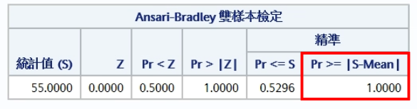

根據程式結果，在 $α=0.05下，$ P值=1> $α$，不拒絕 $H_{0}$，沒有充分證據顯示在標準模式下，賽季第二天和第六天玩家挖掘深度(層數)的離散程度沒有顯著差異是錯的。

**遊戲模式的Kruska-Wallis test**

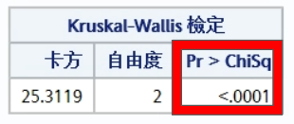

根據程式結果，在 $α=0.05下，$ P值<0.0001< $α$，拒絕 $H_{0}$，有充分證據顯示在賽季第二天，標準模式、SSF模式、HC模式的平均玩家挖掘深度(層數)存在顯著差異。

**遊戲模式的Jonckheeree-Terpstra test**

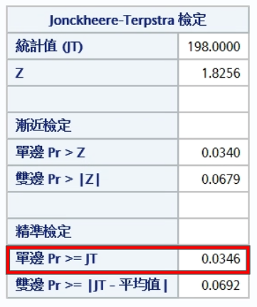

根據程式結果，在 $α=0.05下，$ P值=0.0346< $α$，拒絕 $H_{0}$，有充分證據顯示在賽季第二天，標準模式、SSF模式、HC模式的平均玩家挖掘深度(層數)會依照先前對模式難度的增加(困難度:HC>SSF>標準)而減少。

**總結**

透過先前的檢定，我們能得到以下推測:

1.根據日期的Ansari-Bradiey檢定結果，玩家挖掘深度(層數)的離散程度在同模式不同日期下，可能不會有顯著差異，因此，玩家的遊玩進度的離散程度在同模式不同日期下，也可能不會有顯著差異。

2.根據遊戲模式的Kruska-Wallis檢定結果，同日期下，平均玩家挖掘深度(層數)，在各模式下並不相同，可說明遊戲模式可能會影響玩家的遊玩進度。進而推測玩家的遊玩進度可能受難度影響。

3.根據遊戲模式的Jonckheeree-Terpstra test檢定結果，同日期下，平均玩家挖掘深度(層數)會依照先前對遊戲模式難度的增加(困難度:HC>SSF>標準)而減少，說明在這三個難度下，玩家的平均遊玩進度最快的是標準，再來是SSF，遊玩進度最慢則是HC。

遊戲模式與遊玩進度的應用:

得知遊戲模式會影響玩家的遊玩進度後，今假設有一個熟練的玩家，此玩家能以相同的速度遊玩任一種模式，但是他落後他人兩天的遊玩時間。這時若想追上其他人的進度，他應選擇困難度最高的遊戲模式以更好的追上他人的遊玩進度，例如選擇不允許死亡的Hardcore遊戲模式，因為此模式平均遊玩進度較慢。

**附錄**

包含程式碼與參考資料(含數據來源)。

**程式碼**

data dab;

do g='n_6','n_2';

input ob @@;

output;

end;

cards;

927 500 687 451 677 387 676 384 652 375

648 366 641 361 639 332 633 325 622 313

;

run;

proc npar1way data=dab ab;

class g;

var ob;

exact ab;

run;

data dkwjt;

do g='n_2','ssf_2','hc_2';

input ob @@;

output;

end;

cards;

500 193 130 451 174 116 387 168 115

384 165 107 375 148 101 366 135 101

361 135 99 332 132 95 325 129 94

313 127 92

;

run;

proc npar1way data=dkwjt;

class g;

var ob;

run;

proc freq data=dkwjt;

table g*ob/jt;

exact jt;

run;

**參考資料/數據來源**

所使用的資料googlesheet

[**https://docs.google.com/spreadsheets/d/12-9pHYWQa-k7aFMRqWUKIoHrI0JhLMaowO4yM4K8sIY/edit?usp=sharing**](https://docs.google.com/spreadsheets/d/12-9pHYWQa-k7aFMRqWUKIoHrI0JhLMaowO4yM4K8sIY/edit?usp=sharing)

網址poe.ninja <https://poe.ninja/builds/ancestor>

網站簡介:

會追蹤並每隔一段時間紀錄所有將帳號登錄於poe.ninja網站上的玩家在各賽季各模式使用的所有角色("白框"賽季名稱、模式/排序方式(等級或鑽探深度)/開季後日期)，可用於查詢各裝備、技能的使用比例，或以穿戴使用的裝備、技能等因子反向查詢符合條件的角色，查詢結果會按設定的排序方式("紅框"角色等級/鑽探深度)排序，最多55筆，不過受SAS進行無母數檢定時的負荷所限，僅採納排名表的前10筆。

標準模式_第六天

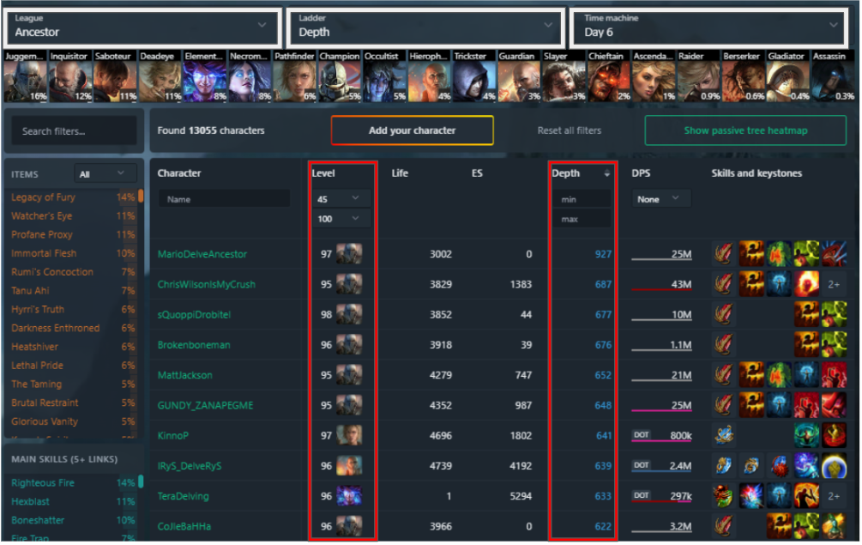

標準模式_第二天

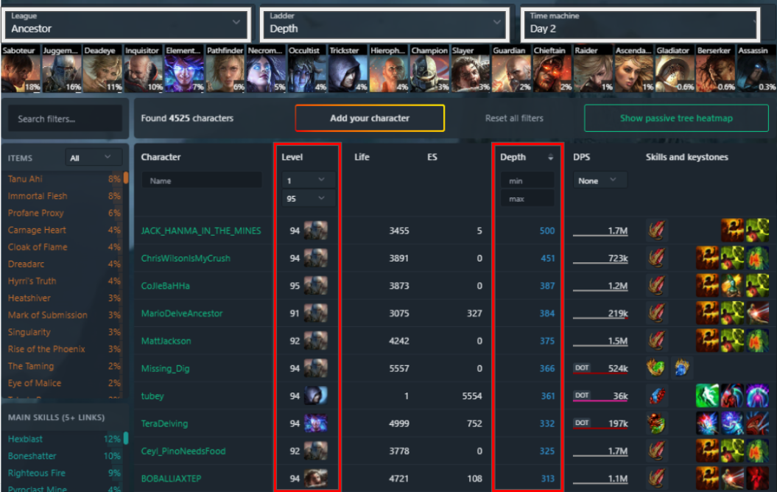

SSF模式_第二天

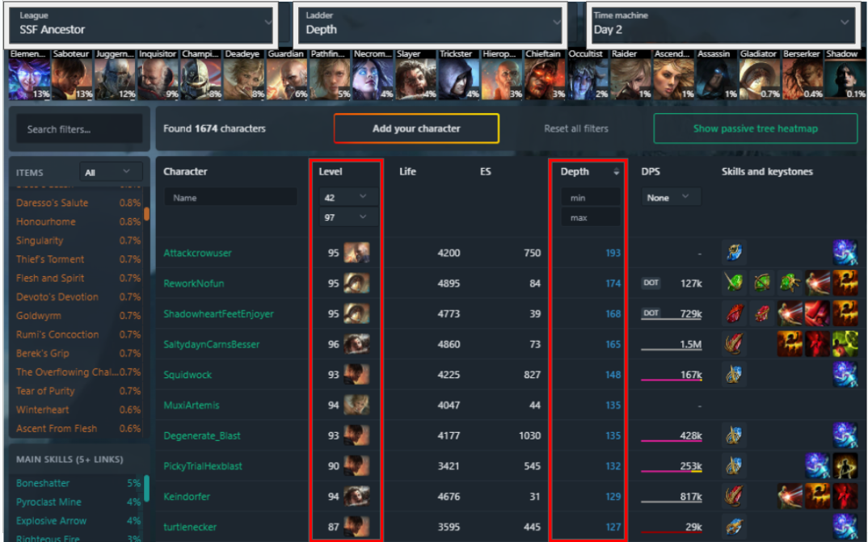

HC模式_第二天

